Дверь раздвижная роллетная общего назначения

Краткая техническая информация и порядок эксплуатации изделия

Роллетные системы (другие названия – роллеты, двери раздвижные роллетные, защитные жалюзи, рольставни) – механические или электромеханические устройства. Предназначены для установки на мебельные проемы, ниши встроенных шкафов или технические шкафы. Они могут быть установлены на дверные, оконные и другие проемы для уменьшения притока-оттока тепла, защиты от ветра, пыли, шума, яркого света и посторонних взглядов, обеспечения сохранности закрываемых застекленных проемов от порчи и разрушения.

Роллеты могут быть смонтированы как снаружи, так и внутри помещений. При этом могут быть предусмотрены различные варианты расположения конструктивных элементов роллеты относительно плоскости проема.

Роллеты «Setroll» серии «Pretend»

Роллеты Setroll Pretend изготовлены из алюминиевого профиля, собраны в соответствии с рекомендациями производителя. Обладают характеристиками свойственным конструкциям изготовленным по другим общепринятым стандартам, а именно: по теплосбережению, безопасности, защитным свойствам, устойчивости к воздействию ветровой нагрузки, долговечности, конструктивным и эргономическим показателям.
Основными конструктивными элементами роллеты являются: полотно, короб защитный, направляющие шины, привод, а также запорное устройство, как дополнительная опция в случае необходимости.

Принципиальная схема роллеты с пружинным приводом
(фактическая комплектация может отличаться от представленной)

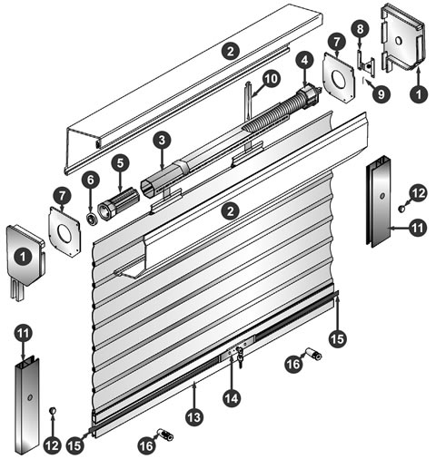
1. | Крышка боковая
2. | Короб защитный
3. | Вал октогональный
4. | Пружинный инерционный механизм
5. | Капсула
6. | Подшипник
7. | Направляющее устройство
8. | Пластина крепления привода
9. | Штифт
10. | Пружина тяговая
11. | Шина направляющая
12. | Заглушка
13. | Концевой профиль
14. | Замок ригельный
15. | Полоса запорная
16. | Стопор

Требования безопасности и порядок эксплуатации

Конструкция роллет обеспечивает безопасность использования изделия при соблюдении порядка эксплуатации. При управлении роллетой следует осуществлять визуальный контроль за процессом подъема-опускания полотна, чтобы своевременно предотвратить появление в рабочей зоне людей и посторонних предметов.

В процессе эксплуатации роллет запрещается: препятствовать движению полотна (подъему-опусканию) посторонними предметами или руками; при опускании полотна роллеты находиться в зоне движения полотна.
При нарушении работы роллет, в частности, в случае возникновения необычного шума или заедания, вызывающего беспокойство, немедленно прекратите использование роллеты и обратитесь в сервисную службу.

Гарантийный срок эксплуатации изделия составляет 12 месяцев с даты продажи.
Гарантия на изделие не распространяется в следующих случаях:

- при возникновении неисправностей, являющихся следствием естественного износа с учетом условий и интенсивности эксплуатации изделия;
- при хранении продукции в несоответствующих условиях;
- при возникновении механических повреждений, возникших вследствие неправильной транспортировки и повреждений в процессе монтажа (царапины, потертости, вмятины, сколы лакокрасочного покрытия и т.д.);
- при возникновении неисправностей и дефектов, вызванных внешним воздействием на изделие (огонь, вода, соли, кислоты, щелочи, строительные смеси и материалы, аномальные погодные условия и т.д.);
- при возникновении неисправностей, явившихся следствием: неправильного ввода изделия в эксплуатацию; эксплуатации изделия, смонтированного не в соответствии с требованиями приложенной инструкции по монтажу и требованиями, обычно предъявляемыми к работам такого рода; продолжения эксплуатации неисправного изделия; несоблюдения порядка эксплуатации; при внесении изменений в изделие (самовольной модернизации, изменении конструктивных особенностей и т.д.).
- при удалении гарантийной марки изготовителя, случайном или преднамеренном затруднении ее опознания.

Информация об изготовителе и продавце

Изготовлено ИП Чугунов А. Г. в соответствии с ГОСТ Р 50052-92 . Изделие не подлежит обязательной сертификации. Сделано в России.

Продавец: Индивидуальный предприниматель Чугунов А. Г. ИНН 502711100169
Московская область, город Пушкино, микрорайон Серебрянка, 3, телефон: +7 495 410-55-66

ИНСТРУКЦИЯ ПО УСТАНОВКЕ

Во время манипуляций с коробом роллеты удерживайте полотно от выпадения!
Не выпускайте полотно из короба роллеты не одев на него направляющие шины!
При перестановке ручки на другую сторону, сдвиньте концевую планку на несколько сантиметров, чтобы полотно не ускользнуло в короб роллеты!
В интернете на презентационном сайте pretend.setroll.ru имеется подробное описание и видеоинструкции по монтажу роллет

- Подготовка проема
В общем случае размер проема рекомендуется делать на 5 мм меньше внутренних габаритов конструкции для накладного монтажа или на 5 мм больше внешних габаритов конструкции для встроенного монтажа. Внешние и внутренние габариты конструкции указаны на этикетке.
1.1 Подготовленный для изделия проем по габаритам должен учитывать фактические размеры изделия, которые, согласно нормам ОТК, могут отличаться в большую сторону от заявленных на величину до 3 мм.
Кроме того, при установке необходимо учитывать неровности прилегающих к конструкции поверхностей проема. Особое внимание следует уделить отделки углов проема, где отклонения от заданных размеров максимальны.
1.2 Как при накладном монтаже, так и при встроенном необходимо учитывать габариты защитного короба, выступающего на 115 мм за пределы плоскости конструкции, образованной направляющими шинами.
1.3 Для правильной работы роллеты необходимо, чтобы проем был прямоугольным. Верхняя часть проема должна быть строго горизонтальна, а стороны проема расположены перпендикулярно под углом 90 градусов.

2. Накладной монтаж роллет «Setroll Pretend»

2.1 Распакуйте направляющие шины. Расположите их пазами для полотна друг к другу, как показано на схеме «Д» ниже. Снимите с верхней стороны каждой шины защитную пленку покрывающую поверхность.

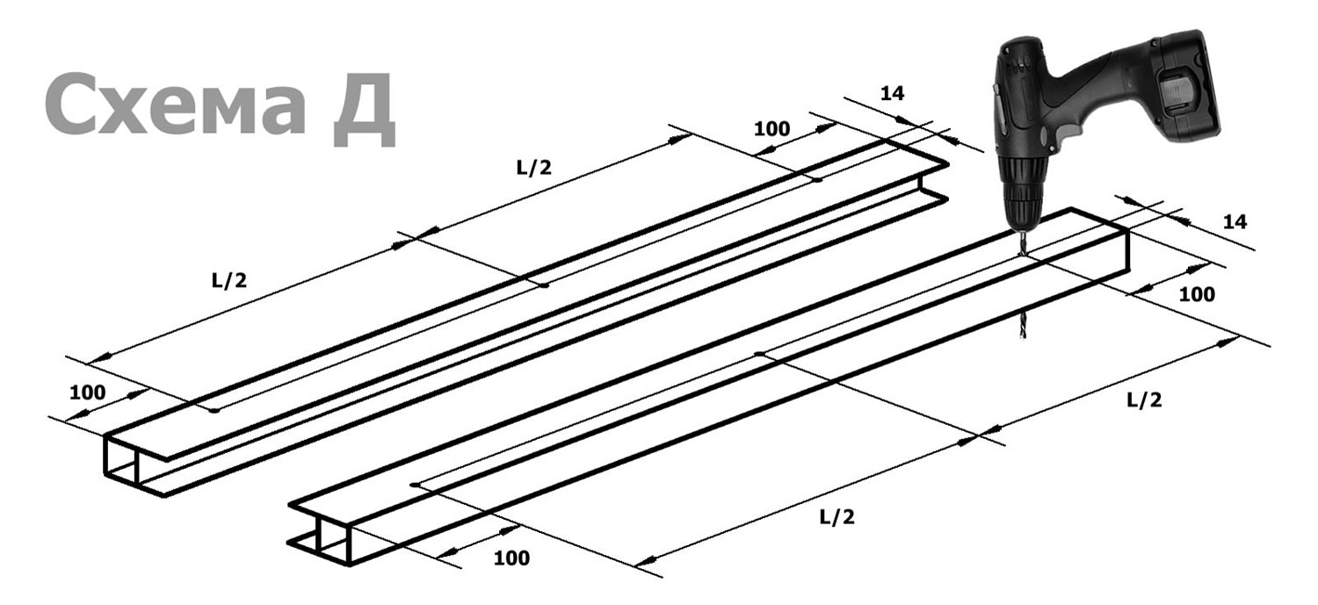
2.2 Как показано выше на схеме «Д», разметьте места для сверления отверстий на расстоянии 100 мм от каждого конца направляющей шины и 14 мм от внешней боковой поверхности . Место еще под одно отверстие на каждой шине отметьте посередине между крайними метками, отступив так же 14 мм от внешней боковой поверхности. Строго вертикально просверлите сверлом диаметром 5-6 мм сквозное отверстие через обе стенки направляющей шины в каждом отмеченном месте.

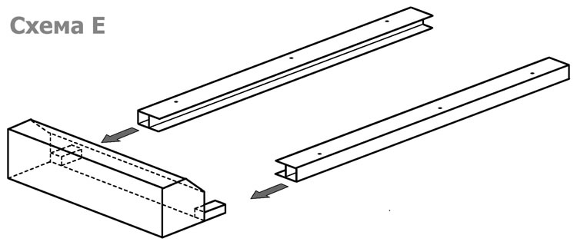
2.3 Распакуйте короб. Снимите с его поверхности защитную пленку. Снимите защитную пленку со всех сторон направляющих шин, поверхностей короба и концевой планки. Вставьте выступающие из боковых крышек короба кронштейны в направляющие шины, таким образом, чтобы кронштейны вошли в замкнутую квадратную несущую часть профиля направляющей шины. А концевая планка полотна роллеты с ручкой на ней, выходящая из короба, вошла в П-образную рабочую часть направляющей шины как показано слева на схеме «Е».
Удерживая конструкцию за направляющие шины, поднимите ее вертикально, коробом вверх, выступающей его частью к себе. Приложите к подготовленному проему, как на схеме «Ж» под текстом. Выровняйте направляющие шины по вертикали и короб по горизонтали.
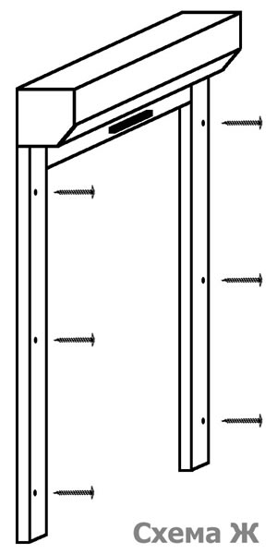

2.4 Перед креплением убедитесь, что шины одеты на кронштейны до упора и концевая планка зашла в рабочую часть шин. Зафиксируйте роллету шурупами с окрашенной в цвет конструкции головкой к поверхности проема через просверленные отверстия (схема «Ж»).
2.5 Проверьте работоспособность конструкции, опустив полотно без рывков до упора в торцевые заглушки внизу направляющих шин, одновременно предотвращая перекос концевой планки полотна. Поднимите полотно, предохраняя от удара ручкой о короб. Полотно должно самостоятельно удерживаться в верхнем и нижнем крайнем положении самостоятельно.

Примечание. В универсальный комплект крепежа включены круглые пластиковые заглушки. Если вас не устроит внешний вид головок шурупов, которыми зафиксированы направляющие шины, увеличьте сверлом диаметром 12 мм отверстия на внешней поверхности направляющих шин, закрутите шурупы до упора во внутреннюю стенку, затем закройте отверстия указанными заглушками.

3. Встроенный монтаж роллет «Setroll Pretend»

3.1 Распакуйте направляющие шины. Открутите и снимите пластиковые торцевые заглушки, расположенные на конце шин. Расположите направляющие шины пазами для полотна друг к другу, как показано на схеме «А».

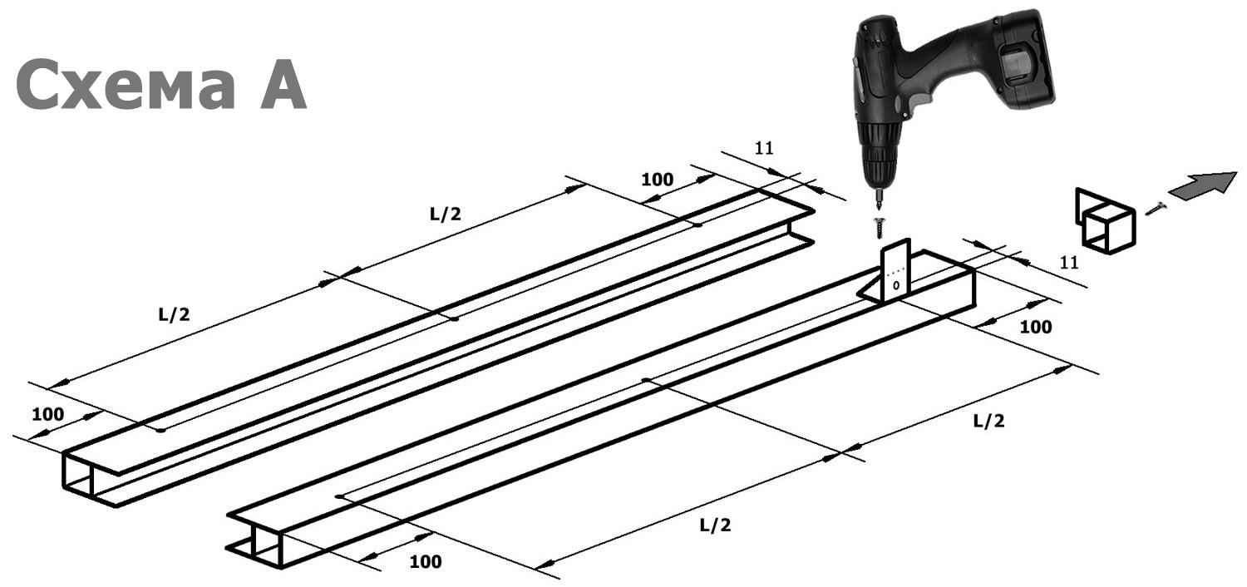
3.2 Разметьте места для крепления пластиковых уголков на расстоянии 100 мм от торца направляющей шины. Место еще под один уголок на каждой шине разметьте по середине между крайними отметками. Приложите уголок к направляющей шине как показано на схеме сверху, совместите отверстие в нем с меткой на шине. Теперь закрепите, ввернув шуруп со сверлом на конце*, входящий в универсальный комплект крепежа.

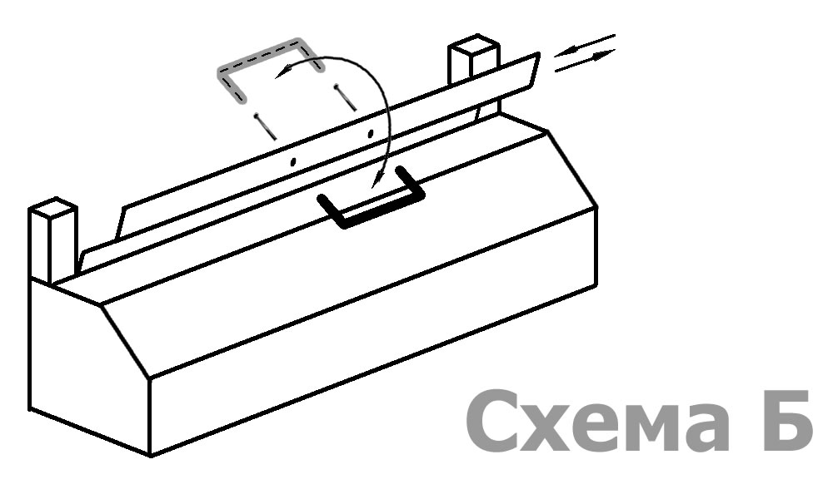
3.3 Распакуйте короб роллеты. Для монтажа конструкции в проем коробом внутрь необходимо переставить ручку роллеты на другую сторону концевой планки. Для этого расположите короб роллеты кронштейнами вверх и от себя, как показано внизу на схеме «Б». Немного вытяните концевую планку из короба и сдвиньте ее на 50-60 мм в сторону. Теперь открутите винты крепления ручки, переставьте ее на противоположную плоскость концевой планки и снова прикрутите винтами. Верните планку на место.

ВАЖНО! Во избежание затягивания полотна приводной пружиной внутрь короба, обязательно сдвиньте концевую планку полотна вбок на несколько сантиметров перед откручиванием винтов ручки! Не снимайте планку совсем! Следите, чтобы планка сохраняла заданное положение до окончания манипуляций с ручкой!

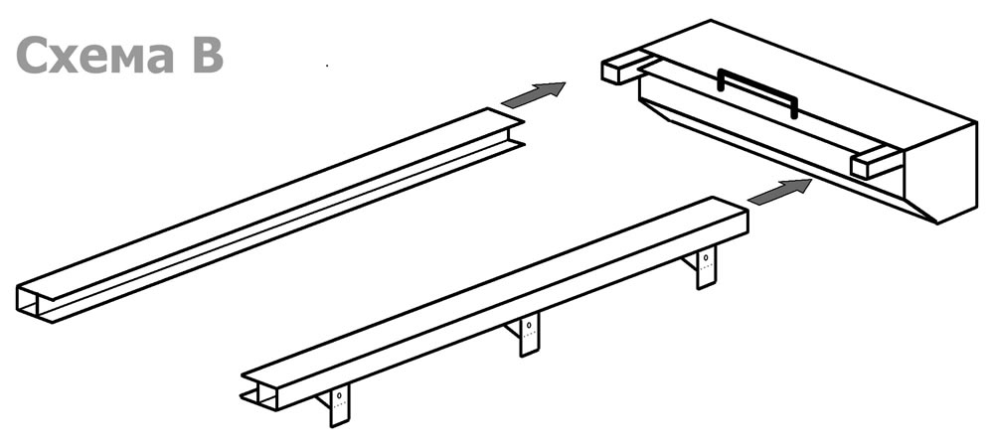
3.4 Снимите защитную пленку со всех сторон направляющих шин, поверхностей короба и концевой планки. Вставьте выступающие из боковых крышек короба кронштейны в направляющие шины, таким образом, чтобы кронштейны вошли в замкнутую квадратную несущую часть профиля направляющей шины. А концевая планка полотна роллеты с ручкой на ней, выходящая из короба, вошла в П-образную рабочую часть направляющей шины, как показано на схеме «В».
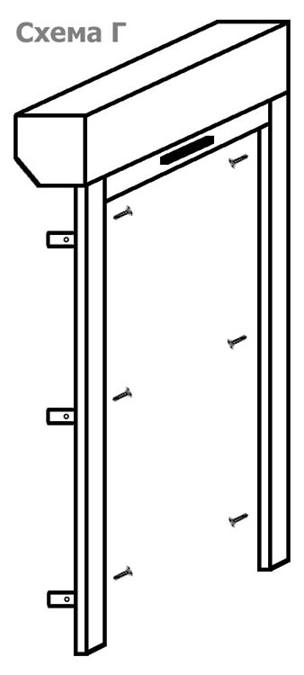
3.5 Удерживая конструкцию за направляющие шины поднимите ее вертикально, коробом вверх, выступающей его частью от себя. Поместите в подготовленный проем и закрепите роллету шурупами к внутренним боковым поверхностям проема через соответствующие отверстия в уголках, как показано на схеме «Г».
3.6 Проверьте работоспособность конструкции, опустив полотно без рывков до упора в нижнюю часть проема, одновременно предотвращая перекос концевой планки полотна. Полотно должно самостоятельно удерживаться в крайнем нижнем положении. Плавно поднимите полотно вверх, не ударяя ручкой о короб во избежание появления вмятин на нем. Полотно должно удерживаться в верхнем положении самостоятельно.

Setroll® - зарегистрированная торговая марка
Сайт: www.setroll.ru
Почта: info@setroll.ru

